DESCRIPCIÓN Y ALCANCE DEL PROYECTO
1. Breve reseña de la empresa que va a llevar a cabo el proyecto
Cloud Web, más conocido como CW, es una empresa de desarrollo de software. La empresa destaca en el desarrollo de páginas web. Nuestro fundador, Marcos Revueltas, habiéndose licenciado en historia del arte, dio una vuelta de 360º a sus objetivos iniciales y se adentró en el mundo de la informática. En 2014, tras licenciarse en Desarrollo de Aplicaciones Web, creó esta empresa, buscando innovar en el ámbito de creación de páginas web y software para estas.
En los últimos 9 años, hemos desarrollado y ayudado a más de 2781 empresas y 3367 particulares de forma satisfactoria y participado en innovación en el campo del desarrollo web. ¿Quieres conocer más? Siéntete libre de acceder a nuestra página oficial o contactarnos con un mensaje de correo electrónico a cws.contact.web@gmail.com.
2. Descripción general del proyecto
Restaurantes Odisea se han puesto en contacto con nuestros desarrolladores de CW para el desarrollo de una página web para la administración de pedidos y envíos de forma totalmente online. El trabajo se ha asignado a un equipo de desarrolladores que se ocupará de mantener el contacto con el cliente y diseñar la aplicación web siguiendo sus instrucciones, pero aportando ideas sobre cómo mejorar el proyecto. También se le mantendrá informado al jefe del proyecto y se seguirán las diferentes directrices y aportaciones de este.
3. Justificación
Puede que ya existan muchas aplicaciones de comercio, pero en nuestro caso intentaremos asegurar en futuras actualizaciones que será bastante fluida la aplicación donde el cliente a la hora de buscar un producto de forma rápida y sencilla, donde serán catalogados los productos. Se pondrán los contactos de las empresas con las que trabajamos para que podías contactar si pasa algo con el producto.

En otros casos avanzaremos bastante en la mejora de la aplicación en lo que pone en objetivos. Nuestros servidores se aseguran de guardar la información de nuestros clientes de forma segura de que el cliente pueda tener su información a la hora de pedir sus productos sin que tenga nervios a la hora de hacer sus compras en nuestra aplicación sin tener ningún problema.
4. Objetivos
Lo que se pretende alcanzar los objetivos de este proyectos son:
• Permitir al usuario recibir notificaciones a través de gmail de sus compras y
novedades de los productos que salgan.
• El cliente tenga una comodidad a la hora de navegar y mirar las cosas de la
aplicación sin ningún problema.
• Asegurar que nuestra base de datos sea sencilla para que se pueda utilizar de forma
segura a la hora de guardar la información de nuestros clientes.
• Hacer que la aplicación sea segura de navegar para el cliente.
• La aplicación tendrá todas las funcionalidades de análisis de requisitos y futuras ideas
para actualizar la aplicación.
• Haremos un apartado donde los clientes puedan hacernos recomendaciones en el
futuro para actualizar el programa.
• Compromiso de nuestro grupo de forma constante para finalizar nuestro proyecto.
5. Definición del público objetivo
El perfil idóneo de usuarios que utilizarán la aplicación web son mujeres y hombres jóvenes de entre 20 y 25 años y adultos de entre 26 y 35 años de edad. La sencillez, rapidez y fiabilidad de la web serán características clave para que el usuario esté satisfecho.
6. Tecnología utilizada
La aplicación se desarrollará con la plataforma de desarrollo Microsoft .NET para la creación de aplicaciones y servicios web, que incluye el entorno ASP.NET basado en el Framework 4.0. Además se utilizará la tecnología AJAX, que permitirá que la aplicación se ejecute en el navegador de los usuarios mientras se mantiene la comunicación con el servidor en segundo plano, de forma que sea posible la interacción con el servidor sin necesidad de recargar la página web, mejorando la interactividad, velocidad y usabilidad de la misma. Finalmente, los datos serán almacenados, procesados y compartidos utilizando utilizando el gestor de bases de datos Microsoft SQL Server 2022, que al tratarse también de una tecnología de Microsoft permitirá una fácil integración con el resto de tecnologías.
5.1 ARQUITECTURA DEL SISTEMA
En este apartado explicaremos nuestras arquitecturas de hardware y software de como serán en nuestra aplicación, cómo están estructuradas y sus componentes que estaŕan formados y tendrán.

5.1.1 ARQUITECTURA HARDWARE
Nuestra estructura hardware será de esta forma donde el cliente cada vez que entre a nuestra página y meta sus datos o haga algo toda esa información pasa por nuestro servidor web que es el controlador de toda la información y tomar acciones. El servidor web mandara la información al asp.net donde mandara al controlador donde estan todos los métodos que realizarán para permisos y acciones, en el controlador mandará el crud model a model donde se realizarán los cambios o el controlador puede mandar a la view donde se veran los resultados donde se puede mandar el resultado de cómo se vea la página directamente al cliente o se manda los resultados al model.
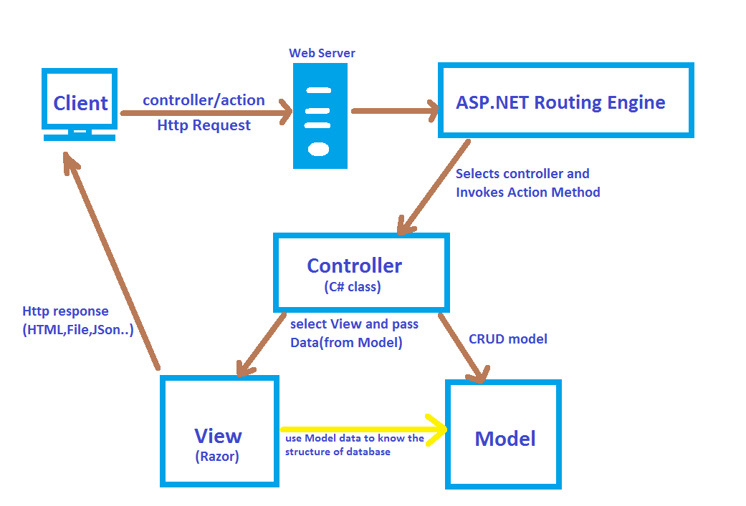

5.2 Requisitos del sistema
5.2.1 HARDWARE
Requisitos que tendrá nuestra aplicación web son:
- Mínimos:
  - Procesador 3.4 GHZ.
  - Memoria RAM de 4 GB.
  - Conexión a internet.
  - Disco duro de 8 GB
- Recomendados:
  - Procesador 4 GHZ.
  - Memoria RAM de 8 GB.
  - Conexión a internet.
  - Disco duro de 12 GB.

Glosario
- Usuario: Personas que utilizarán el nuevo producto (consumidores finales).
- Cliente: Organización que solicita la creación del producto.

Bibliografía
Microsoft. (2021). .NET. Recuperado el 24 de marzo de 2023, de https://dotnet.microsoft.com/es-es/
Microsoft. (2021). Desarrollo de aplicaciones web ASP.NET. Recuperado el 24 de marzo de 2023, de https://learn.microsoft.com/es-es/aspnet/overview
Wikipedia. (s.f.). ASP.NET. En Wikipedia, la enciclopedia libre. Recuperado el 24 de marzo de 2023, de https://es.wikipedia.org/wiki/ASP.NET
Tutoriales Programación YA. (s.f.). ASP.NET. Recuperado el 24 de marzo de 2023, de https://www.tutorialesprogramacionya.com/aspnetya/detalleconcepto.php?codigo=73
Wikipedia. (s.f.). AJAX. En Wikipedia, la enciclopedia libre. Recuperado el 24 de marzo de 2023, de https://es.wikipedia.org/wiki/AJAX
Jotelulu. (2022). Revisión y diferencias de SQL Server 2022. Recuperado el 24 de marzo de 2023, de https://jotelulu.com/blog/revision-y-diferencias-de-sql-server-2022/
Gourmedia. (2017). Marketing gastronómico: cómo promocionar tu restaurante. Recuperado el 24 de marzo de 2023, de https://gourmedia.es/2017/03/01/marketing-gastronomico-restaurante/
Hornero, P. (2018). Análisis y comercialización de un modelo de negocio. Dined, aplicación móvil para el servicio de restauración. (Trabajo de fin de grado). Universidad Politécnica de Valencia, España. Recuperado el 24 de marzo de 2023, de https://riunet.upv.es/bitstream
ANÁLISIS, DISEÑO E IMPLEMENTACIÓN

- Análisis de requerimientos: Catálogo de requisitos

8.1 Requisitos funcionales
- Funcionalidades asociadas al usuario
La aplicación está diseñada para ser utilizada por usuarios web con interés por la comida griega. Al acceder a la web, se mostrará una página principal con información introductoria sobre el restaurante, incluyendo información sobre su historia, su filosofía culinaria y los ingredientes que utiliza, además de distintos botones que dirigirán al usuario a otros apartados de la web (“Conócenos”, “Carta y Delivery”, “Reservas”, “Promociones”, “Contacto”). Además, para cumplir con la normativa europea de protección de datos se incluirá un banner de cookies, que informará a los usuarios sobre el uso de cookies y obtendrá su consentimiento antes del uso de cookies en la página. También se incluirá un enlace a la política de privacidad para que los usuarios puedan conocer con detalle cómo se recopila, utiliza y protege su información personal.
En el header se incluirá el logotipo del restaurante, seguido de un conjunto de botones que dirigirán al usuario a otros apartados de la página web (“Conócenos”, “Carta y Delivery”, “Reservas”, “Promociones”, “Contacto”), un icono de usuario, que abrirá una ventana emergente para iniciar sesión o registrarse, y un icono de un carrito, que mostrará los productos añadidos al posicionar el cursor sobre el mismo.
Si el usuario decide iniciar sesión, al hacer clic en el icono de usuario este tendrá la posibilidad de visualizar su información de usuario, su historial de pedidos, gestionar preferencias o intolerancias/alergias y gestionar sus métodos de pago. En cambio, si el usuario decide registrarse, deberá incluir su nombre, dirección de correo electrónico, teléfono, dirección domiciliaria y preferencias o intolerancias/alergias.
En el footer se incluirá la dirección, horario de apertura y cierre, teléfono de contacto, correo electrónico y enlaces a las redes sociales del restaurante. Además, se incluirá un enlace a la política de cookies y privacidad del sitio web para que los usuarios sepan cómo se manejarán sus datos personales.
Por otro lado, si el usuario accede al apartado “Conócenos” podrá descubrir la historia del restaurante, conocer a sus integrantes y proveedores y los posibles premios que haya recibido el restaurante.
En el apartado “Carta”, se mostrará el menú completo del restaurante, con información detallada de los platos, incluyendo sus alérgenos y destacando si son opciones vegetarianas, veganas o sin gluten. En cada plato, se incluirá un botón para añadir el plato al carrito, que abrirá una ventana emergente donde se podrán elegir las unidades que se desea pedir y además, se podrá personalizar el plato en función de las preferencias del usuario, pudiendo añadir ingredientes extra o eliminar ingredientes específicos.
En el apartado “Reservas” se incluirá un formulario en el que se incluirá el nombre de la persona que hace la reserva, un calendario con el cuál se elegirá la fecha y un desplegable con los horarios disponibles. Una vez completados estos campos, el usuario confirmará la reserva y se enviará un correo de confirmación al correo electrónico del mismo y otro correo próximo a la fecha elegida para recordar la fecha y hora de la reserva.
En el apartado “Promociones” se podrán visualizar las promociones aplicables en tienda que presenta el restaurante y además, distintos códigos de descuento que se podrán aplicar en el caso de los pedidos a domicilio a través de la web.
En el apartado “Contacto” se mostrará la información de contacto del restaurante junto con un mapa con su ubicación y un formulario de contacto con el cuál se podrán hacer diferentes consultas.
Por último, la sección del carrito de compras contendrá cada uno de los platos añadidos anteriormente junto con las unidades de cada uno, las especificaciones sobre la personalización de cada plato y el precio por unidad. Se podrán modificar las unidades de cada uno de los platos y eliminar platos del carrito. Además, habrá una sección con el importe total de los platos junto con un botón de confirmación. Tras la confirmación, el usuario podrá elegir entre la opción de envío a domicilio (donde se pedirá la dirección de envío) o recogida en tiempo y el método de pago (TPV virtual, PayPal o contrarrembolso).
- Funcionalidades asociadas al cliente

- Requisitos no funcionales

Navegadores prioritarios
Al tratarse de una aplicación web a la que accederemos a través de un navegador, es fundamental garantizar el correcto funcionamiento con el mayor número posible de navegadores:

- MICROSOFT EDGE
- SAFARI
- GOOGLE CHROME
- FIREFOX
- OPERA

Conexión al sistema
La aplicación se implantará en los servidores de nuestra empresa y el acceso deberá de ser global para que cualquier usuario con acceso a internet pueda entrar a revisar la web de nuestro cliente para proceder sin ningún problema.

Rapidez
El acceso a la aplicación debe de ser lo más rápido y responsivo posible para una buena experiencia por parte del usuario y que este no se frustre debido a problemas como la ralentización de la web por un exceso de animaciones y demás posibles causantes de un consumo grande de recursos, pues esta web está pensada

Escalabilidad y actuación
El número de usuarios que acceden concurrentemente será elevado al tratarse de una web pública que ofrece servicios, así que el diseño inicial de la aplicación no cuenta con ningún plan a futuro donde la escala sea menor.
Si que será necesario preparar la aplicación para un posible aumento de usuarios en un momento dado para poder hacer frente a situaciones donde debido a ofertas, el despliegue final de la web u otras situaciones similares, la concurrencia de usuarios al mismo tiempo supere la media esperada.
Hay que evitar que se sucedan pérdidas de rendimiento en la aplicación cuando la concurrencia de usuarios sea muy alta para garantizar una buena experiencia en la web.

Facilidad de uso y diseño
La interfaz de usuario debe ser intuitiva para poder facilitar el entendimiento del usuario para entender cómo acceder a realizar pedidos, ver la carta y otras acciones similares. Esta aplicación va dirigida a un público amplio y general de modo que no se busca la complejidad y abundancia de opciones.
Además, nuestro cliente hace gran énfasis en realizar un diseño altamente estético y ambientado en la temática griega de sus restaurantes, de modo que debemos implementar al diseño final todas estas ideas de la mejor manera posible.

Mantenimiento
La aplicación debe permitir un fácil mantenimiento y ampliación de las funcionalidades
de cara al futuro para poder asegurar el correcto funcionamiento en todo momento.

Costes y tiempo
El cliente parte con un gran presupuesto de modo que nos ajustaremos a realizar gastos grandes tan solo en aquellas partes críticas del proyecto, tanto las que considere el equipo de desarrollo como aquellas que priorice el cliente para poder manejar lo mejor posible el presupuesto. Además, contamos con un máximo de 3 años para el desarrollo de la web, nuestro cliente no puede esperar hasta más allá del 2026 para comenzar a expandir su negocio.

Seguridad
El sistema debe de ser lo más seguro posible para evitar la filtración de los datos de los clientes que se registren en la web, además de evitar una fácil explotación de posibles errores que presente la web para evitar la realización de pedidos sin efectuar pagos, y otros problemas que puedan derivar de estas dos situaciones iniciales.

